Risques côtiers. Le Parc naturel du golfe et l'UBO mesurent l'érosion
Publié le 02 avril 2018 à 00h00 Modifié le 02 avril 2018 à 06h45
Voir les commentaires
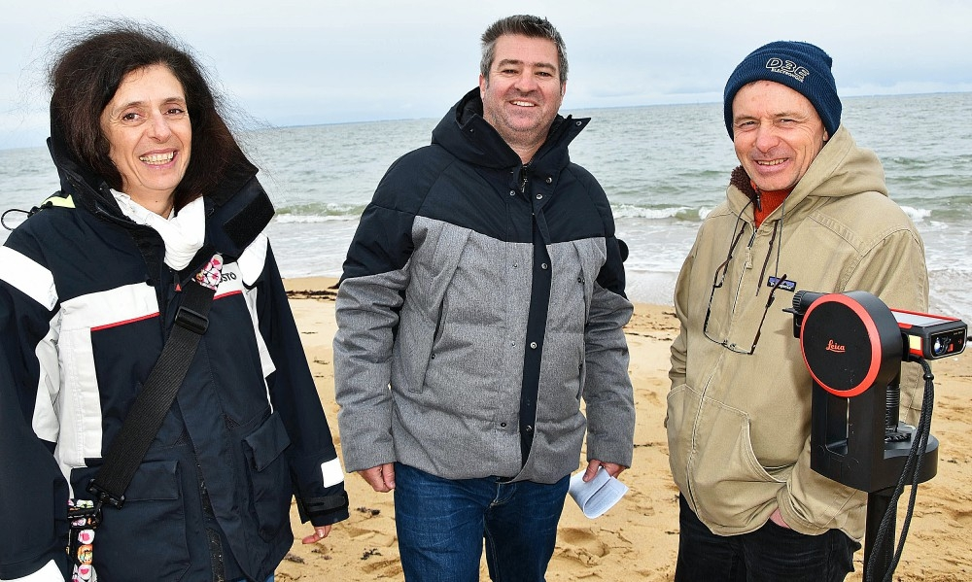Monique Cassé, directrice du Parc naturel régional du golfe du Morbihan, Ronan Pasco, responsable du pôle mer et littoral, et Alain Hénaff, enseignant-chercheur à l'UBO, ont testé, vendredi, un « distance-mètre », appareil que l'Université de Bretagne occidentale va prêter au Parc dans le but de faciliter ses suivis de l'érosion.
À part à la Maison-Blanche, les faits ne souffrent guère de contestation : le réchauffement de l'atmosphère entraîne une fonte des glaciers et a, notamment, pour conséquence une montée du niveau de la mer. L'équipe scientifique du Parc naturel régional du golfe du Morbihan n'a pas attendu d'avoir les pieds dans l'eau pour lancer des études. « Nous avons réalisé plusieurs simulations, certaines qui, si tout est mis en oeuvre, mesurent l'élévation du niveau de la mer de 20 cm dans un siècle. Et d'autres, qui mesurent la hausse d'un à deux mètres si rien n'est fait ». Ronan Pasco, responsable du pôle mer et littoral, présent vendredi sur la plage de Saint-Pierre, à Locmariaquer, n'y était pas pour déclencher des alarmes.

Une observation sur 18 mois

Certains espaces urbanisés ou naturels devraient se trouver sous l'eau d'ici un siècle ans. Mais en attendant, il y a deux attitudes à adopter : faire comme si cela n'existait pas et continuer. Ou prendre les devants et anticiper la montée des eaux, en la limitant et en envisageant de « reculer » vers les terres. Des décisions lourdes... « Mais qui sont politiques. Nous, notre rôle est de mesurer les enjeux, de poser les bonnes questions et d'établir des protocoles », explique Monique Cassé, directrice du Parc.
Pour ce faire, le PNR s'est associé à l'Université de Bretagne Occidentale, représentée par Alain Hénaff, enseignant-chercheur, afin de travailler « sur les 18 mois qui viennent, à la mise en oeuvre d'indicateurs de vulnérabilité aux risques côtiers. Nous avons déjà établi une batterie de données que nous mettons désormais en commun et que nous allons compléter et tester sur cinq communes littorales du territoire d'Auray Quiberon Terre Atlantique qui se trouvent dans le Parc ».
Soutenus par leurs élus, Saint-Philibert, Locmariaquer, Crac'h, Auray et Pluneret participent à cette observation.
Pendant plusieurs mois, des relevés seront ainsi pris, afin de mesurer l'érosion du trait côtier, son accélération et le risque de submersion. « Ce travail-pilote pourra ensuite servir à d'autres communes ».

Retrouvez plus d'articles
Merérosion Parc naturel du golfe du Morbihan UBOLocmariaquer

Le Télégramme 02/04/2018

